进 修 报 告
报告人：车 将
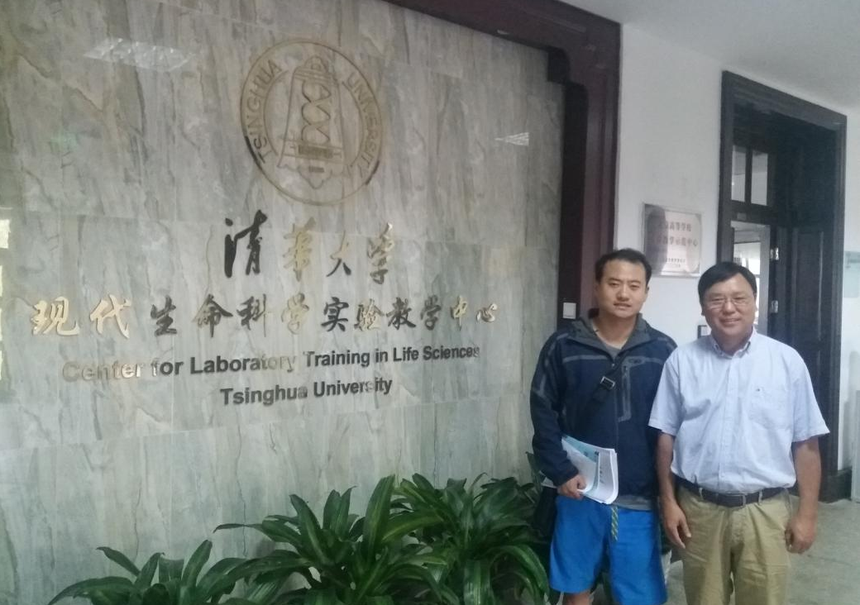
今年9月中旬按照学校的要求，就实验室建设管理及实验课建设情况前往北京清华大学及中国农业大学进修学习。这次进修清华大学生物科学与技术系现代生命科学实验教学中心及顺访中国农业大学农学院实验教学中心，就他们在培养高素质的创新人才在实验教学，实验教学体系、师资队伍建设和国际化培养等方面进行参观学习，对其实践和探索有所感悟。
作为中国高等教育的领军者，清华大学无疑在实验室建设管理和实验教学环节有自己的独到之处。顺访的中国农业大学，作为我们的兄弟院校，中国农林院校的首席，也是理应拜访。
一、北京之行
1. 清华大学之行：
本次培训目的地的是清华大学生物科学与技术学院现代生命科学实验教学中心。
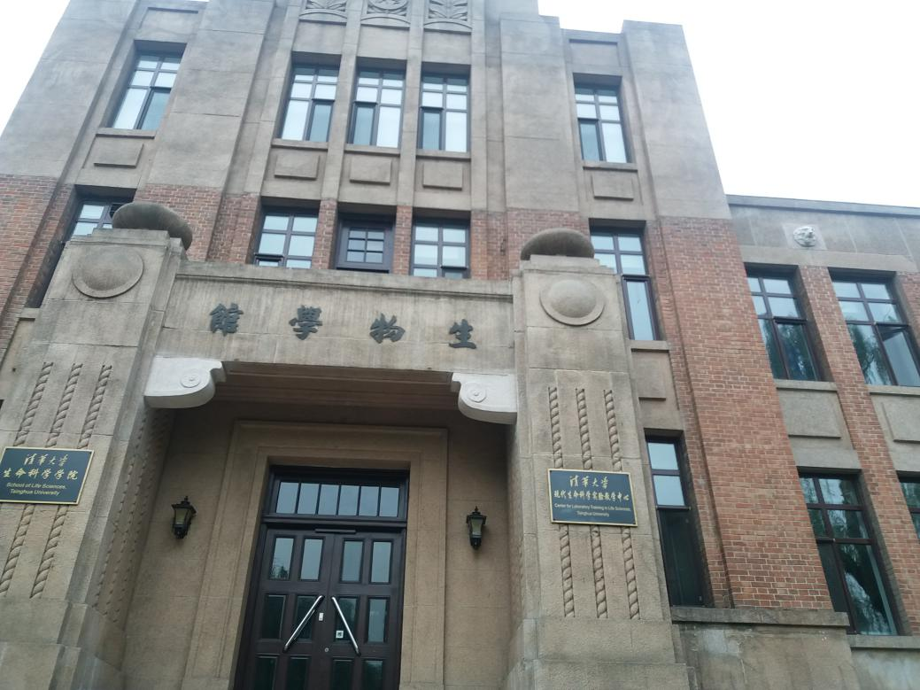
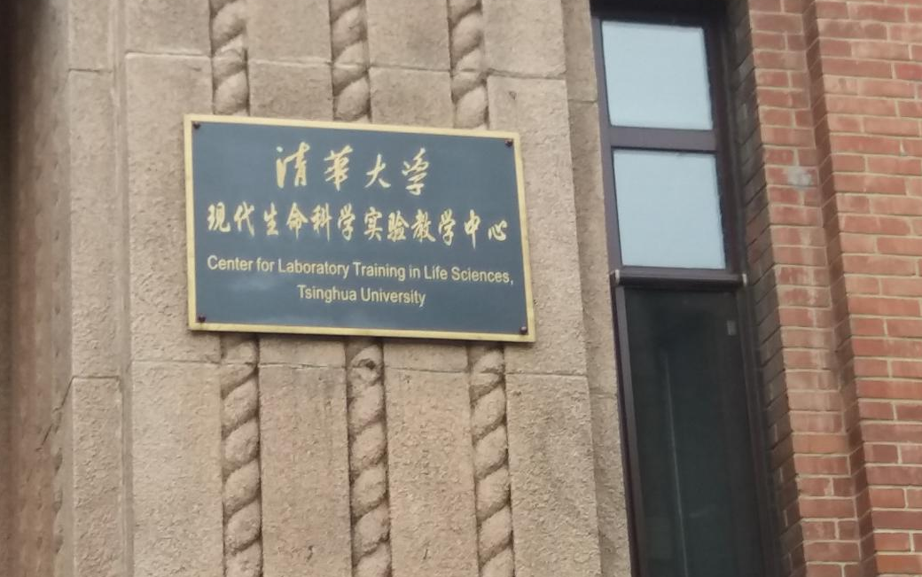
现代生命科学实验教学中心
首先介绍一下该中心：中心坐落在清华大学校园内，是一座独立的3层楼，其功能主要是实验教学。上世纪90年代初，各教学实验室依附在相关的科研实验室。仪器设备陈旧、简陋。随着实验中心的建立，按照“以人为本、整体优化”的原则，统筹规划、建设了7个独立的教学实验室、3个辅助教学实验室以及1个生物标本室。实验教学中心由建立初期330 m²的使用面积增加到现在的2191 m²。根据“优化配置、资源共享”的原则购置了大批仪器设备，固定资产总值由中心建设初期159万元增加到现在的1091万元，设备台件数由181台件增至1177台件，实验设备的改善为实验教学的改革奠定了物质基础。实验教学常规设备1人1组，专业基础课2人1组。建立了现代生命科学实验教学中心网站，实施了实验室信息网络化。为学生提供了丰富的网络实验教学资源。实验室管理制度完善，全年开放运行，满足了分层次的实验教学需要。
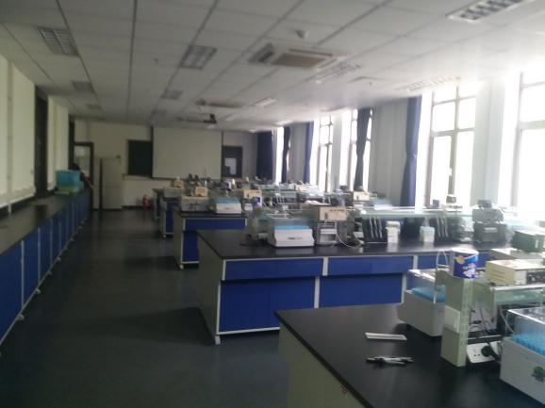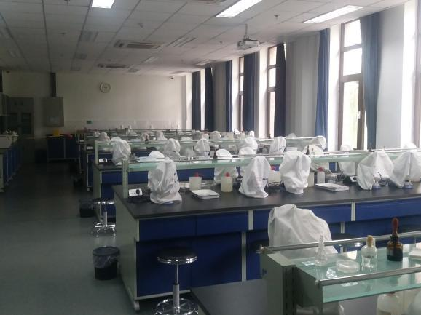
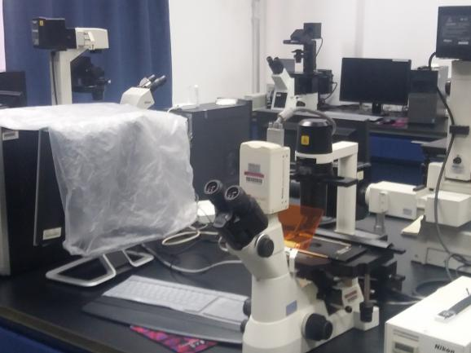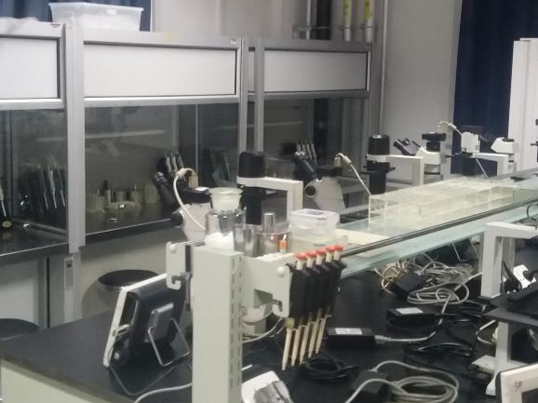
到该中心后，首先和该中心主任和有关实验课老师、实验室管理人员进行了交流。就该中心建设管理实验教学等关心的问题进行了深入探讨，对该中心有了初步的了解。在和中心主任充分交流后，就我具体进修的项目进行了具体安排。由于我在遗传实验室，所以安排在中心遗传实验室，协助遗传实验老师准备实验课程和观摩实验课。
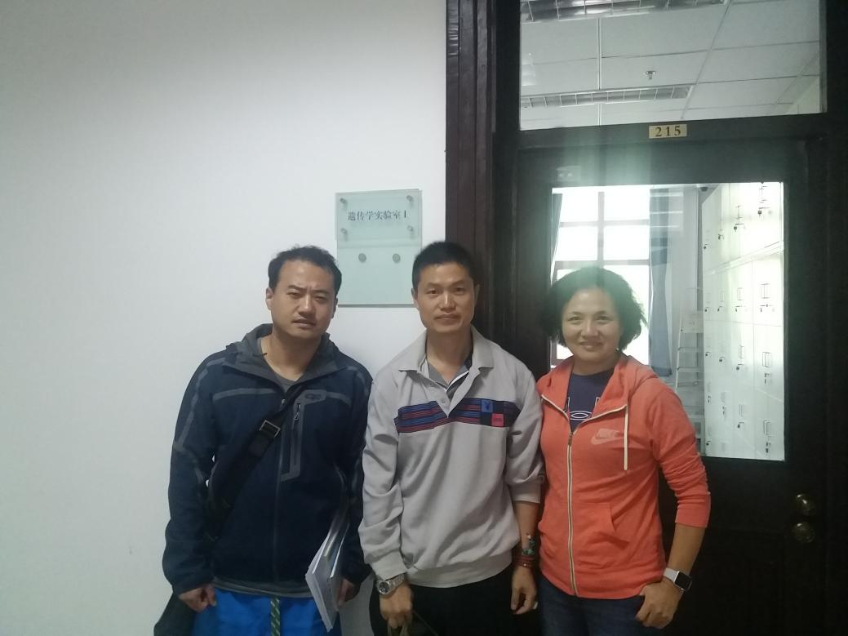
- 中国农业大学之行
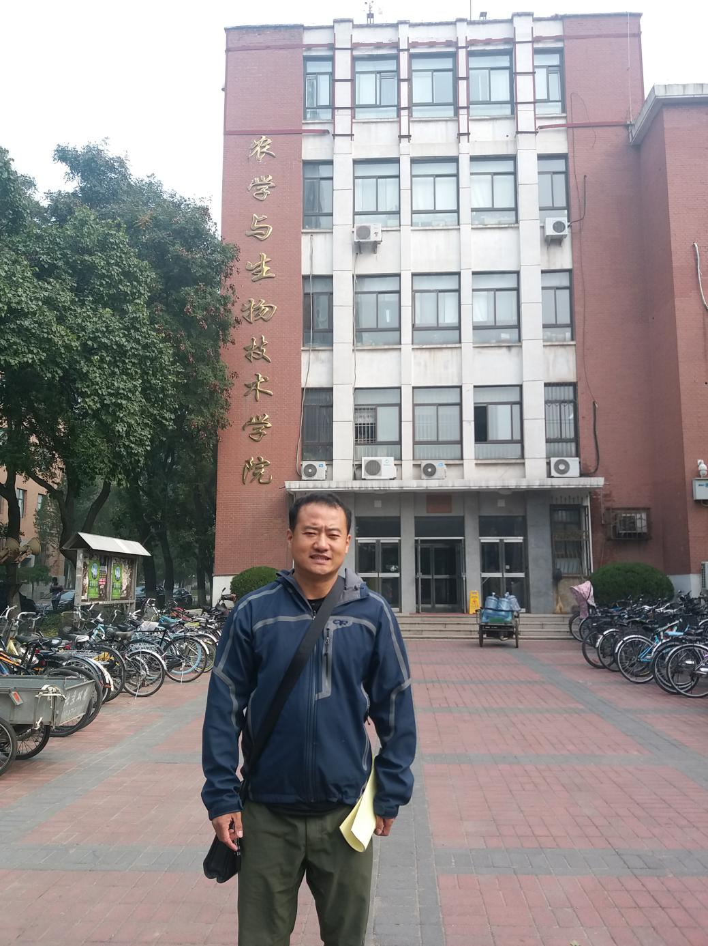
中国农业大学农学院
中国农业大学农学院实验教学中心，位于中农西校区的一座办公楼的三层，实验室总面积小于我院实验教学中心。在农学院院长的安排下，和中心的主任、实验室管理人员、实验课老师进行了座谈，并参观该中心。由于是顺访，再加上该中心这学期没有实验课。所以对实验教学环节及实验准备环节不能深入的了解，是一个遗憾。
二、北京之行的感受
1.清华大学：
1.1实验课的设置
实验课的设置方面：构建了包括基础型实验、综合提高型实验和研究创新型实验3个层次，加上高年级本科生科研训练，形成为“3+ 1”分层次的实验教学体系。
1.1.1基础型实验
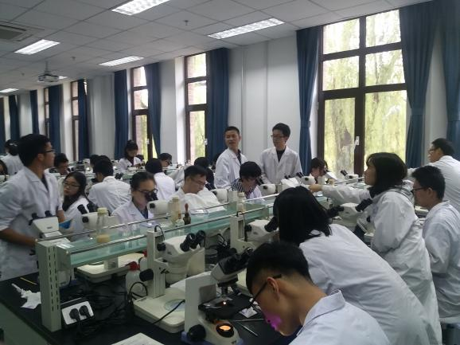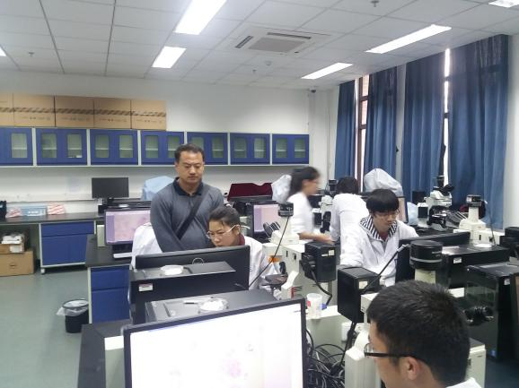
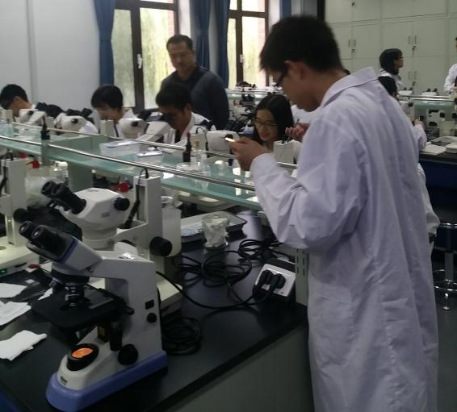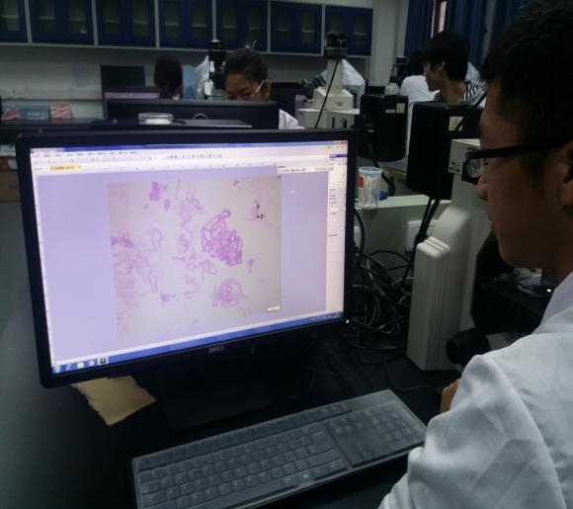
基础型实验
基础型实验旨在训练本科生基本实验技能。共开设8门相关课程，分别为48学时的“普通生物学实验”、“细胞生物学基础实验”、“微生物学基础实验”、“遗传学基础实验”、“分子生物学基础实验”、“动物生理学基础实验”；96学时的“生物化学基础实验”与22学时的“生物学导论实验”。在保留与改进部分认知性实验的同时，积极转化科研成果，引进目前生物领域科研中的新实验技术，动物细胞的培养及转基因方法研究、PCR基因扩增、DNA重组、核酸转膜与探针标记核酸分子杂交、生物芯片技术等。多年来，基础型实验项目更新与改进率超过60%。
1.1.2综合提高型实验
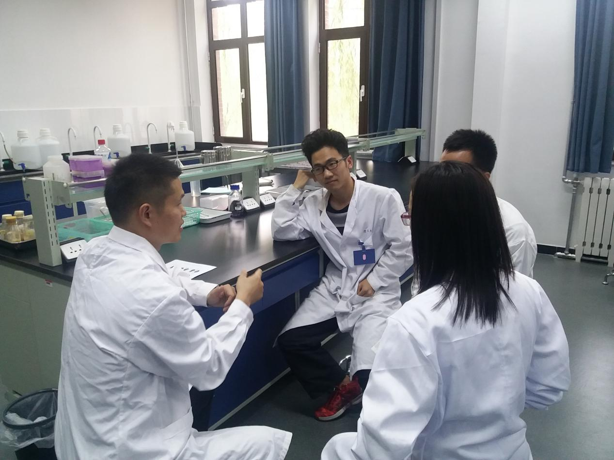
综合提高型实验
综合提高型实验的教学功能是培养学生灵活运用基本技能的综合分析能力，重在基本技能的综合与扩展，引导学生独立处理复杂问题，提高解决实际问题的能力。目前共开设3门相关课程，其中一门为历时2周的“普通生物学野外综合实习”，采取以小专题研究为核心内容的方式进行。另外2门分别是：“生物化学与分子生物学综合实验”，该课以结核杆菌M.tuber-culosis的小分子量热休克蛋白HSP16.3为实验主体材料，涵盖分子生物学、微生物学与生物化学3个专业领域，包括质粒提取、基因重组、基因导入、发酵培养、蛋白质分离纯化和性质测定等15个必做子实验与4个选择探索性实验。另一门是“细胞、遗传与发育生物学综合性实验”，以MyoD基因为主线，探讨MyoD基因在动物胚胎发育中的作用，内容涵盖细胞、遗传和发育生物学领域。包括细胞转染、荧光原位杂交与斑马鱼整胚原位杂交实验。
1.1.3研究创新型实验
该课程是根据生物系教师科研能力突出、科研项目涵盖学科范围广泛和紧贴学科前沿的特点而开设的实验课程，教学功能旨在强化学生“探究式”学习能力及培养科学思维能力。课程项目全部来源于教师在研项目子课题或实验教学改革内容，重在探究与创新。由于创新实验的内容是每年进行立项和评审，因此保证了研究项目的原创性，对选课的学生来讲具有强烈的新鲜感并引发他们探究意识。在指导教师的指导下，进行一次完整的课题研究过程，切身体会和领悟科学研究的内涵。通过在已有科研基础上的深入思考和系统训练进而激发出进一步创新的思维火花，为科研课题的进展提供线索和依据，建立了科研为教学服务、教学促进科研发展的良好互动。该课程有利于调动学生的学习积极性，同时也锻炼和培养了学生团队合作的精神。经过多年的教学实践，已经逐步完善了从课题征集、立项、选题、开题、项目实施、结题和成绩评定等主要教学环节的标准和规范。
以上3个层次实验学时比约为4: 4: 2。由于综合提高型实验和研究创新型实验具有实验周期长、实验过程连续等特点，因此安排在暑假学期内进行，实验室全面开放运行，以保障实验的顺利开展。
1.4科研训练
从素质教育与兴趣教育相结合的角度出发，开设了“科研训练”课程。一般采取师生双向选择、学生按照学习兴趣，进入教授所在的课题小组的方式进行。该课程为必修环节，学生得到该课程的学分才能毕业。此课程的教学功能旨在使学生学习如何探索未知的知识，了解生命科学研究的特点、规律，培养一个科研工作者所应具备的素质。科研训练采取4个途径进行：（1）高年级学生进入科研实验室；（2）课外科研活动,如大学生研究训练项目（SRT）、挑战杯、种子基金等；（3）国外、境外实验室交流；（4）到生物系统相关的产学研企业基地实践。
“3+ 1”分层次的实验教学体系，给我留下了深刻的印象。该实验教学体系能够有效的全面提高学生的科研自主动手能力，实践能力和创新能力。如基础型实验，基础型实验是旨在训练本科生基本实验技能；在此基础上进行综合提高型实验。我参加了本科生遗传和发育生物学领域的斑马鱼整胚原位杂交实验的前期准备工作（由于时间原因）。学生首先要有实验方案，然后要和老师进行沟通，老师会给学生实验方案提供指导，实验内容又和基础型实验相联系。使学生能学到灵活运用基本技能的综合分析能力，在基本技能的综合与扩展，引导学生独立处理复杂问题,提高解决实际问题的能力；而研究创新型实验是在学生掌握了独立处理复杂问题，提高解决实际问题的能力的基础上，参加项目全部来源于教师在研项目子课题或实验教学改革内容,由于创新实验的内容是每年进行立项和评审，因此保证了研究项目的原创性，对选课的学生来讲具有强烈的新鲜感并引发他们探究意识。教学功能旨在强化学生“探究式”学习能力及培养科学思维能力。在指导教师的指导下，进行一次完整的课题研究过程，切身体会和领悟科学研究的内涵。通过在已有科研基础上的深入思考和系统训练进而激发出进一步创新的思维火花；科研训练则使学生能很好的融入科学实验中。使学生真正成为一个具有科学研究素养的人。
清华大学基础实验课的设置方面，与我院差别不是很大。但在授课环节，老师和学生的互动给我留下了深刻的印象。在和实验中心老师的座谈中，他们的教学理念有独到之处。在实验课上，老师对实验原理和实验步骤讲的非常简单，非常强调学生的自主学习实践能力。
老师认为大学生应该具有自我学习实验知识的能力，原理课堂上已经讲过了，具体操作过程，实验指导书有，所以对学生实验课上提出的问题，老师一般不直接给出肯定对错的答案，而是给出一个思路，或者几种可能性，而问题最后的结论由学生自己决定，这样既保证了学生独立研究能力，又保证了实验结果的公正性，因为实验结果是要作为课程成绩的一部分。
1.2实验室管理方面：
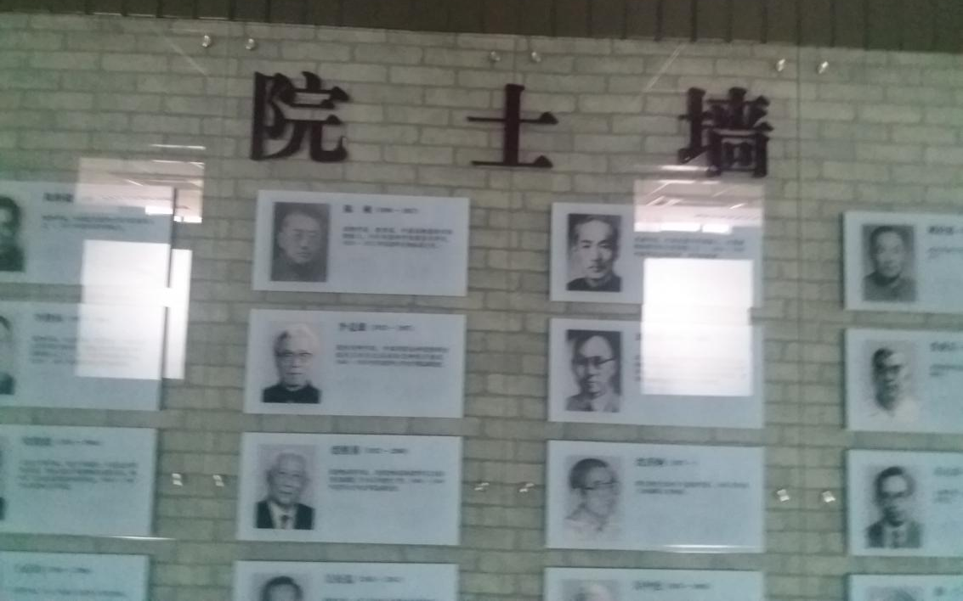
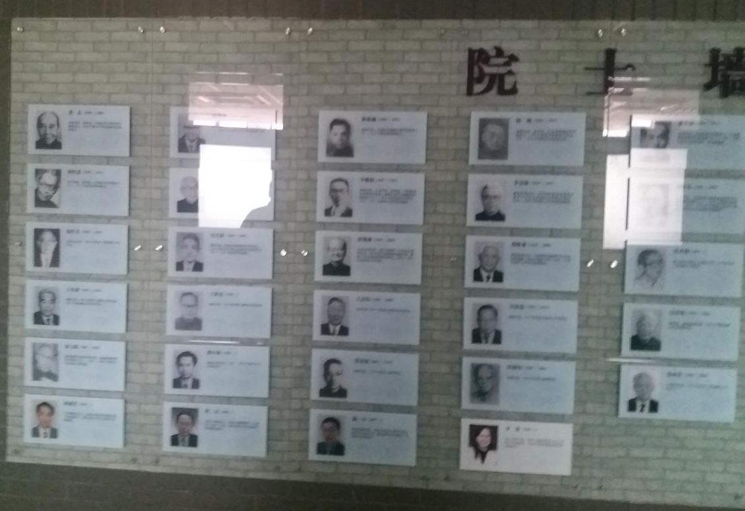
生物科学与技术学院院士墙
实验教学负责人由学科带头人担任。清华大学实验课程负责人都由教学科研能力强、治学严谨的PI担任，其中中国科学院院士2人、教育部长江特聘教授3人、国家级教学名师1人、清华大学“百人计划”人才2人、跨世纪人才基金获得者1人、杰出青年基金获得者1人。他们对实验教学的改革起到领航的作用，对课程教学质量、课程改革与建设承担主要责任。在实验课程负责人的领导下，建设了一支由主讲教师、实验技术人员和助教博士生组成的队伍。大部分实验课主讲教师由承担教学科研任务的一线教师担任。这样保证了主讲教师知识的不断更新与业务素质的不断提高，保证了实验教学与科研的紧密结合以及实验教学的先进性。实验技术人员主要是实验教学、实验室建设和实验室管理的主力，而且要求要有扎实的专业知识背景。实验教学中心平均每年聘用博士生助教50-57名，通过公开招聘、双向选择、竞争上岗的方式把那些优秀博士生安排到相应的岗位上。博士生助教来自于生物系各个研究室，遍布在中心所有的实验教学课程之中，在实验教学中发挥了重要作用。
2.中国农业大学
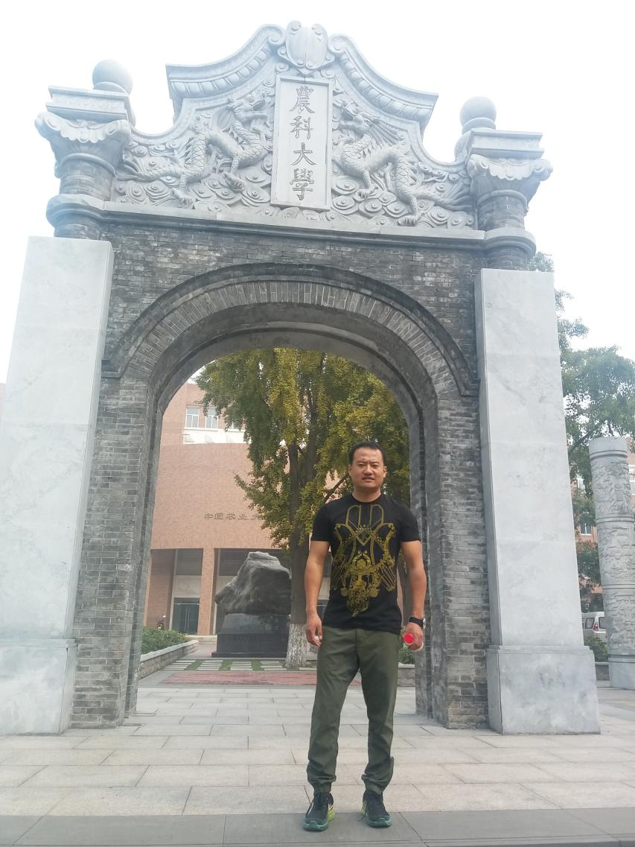

中国农大农学院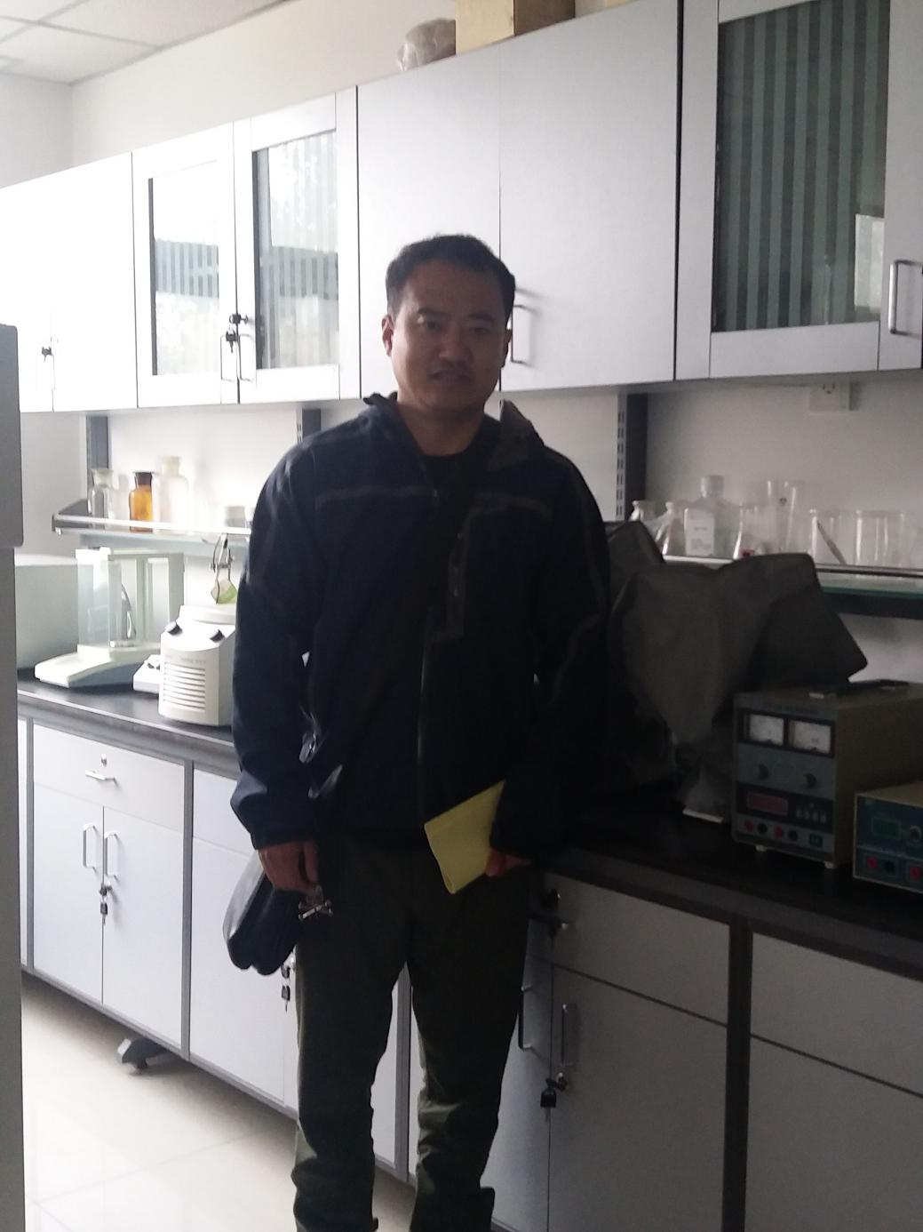
中国农业大学农学院实验教学中心
访问的是中国农业大学农学院实验教学中心，因为我们的对口实验室遗传实验室就在该实验中心。该中心位于中农西校区的一座办公楼的三层，实验室总面积不大，遗传实验课的开设和我校相似。实验室管理和人员的设置也和我校相似，给我的感觉农林类学校实验室建设发展还是相对滞后的。但给我印象最深的是整个实验中心所有实验室每个实验管理人员都有钥匙，可以自由进出，这一点和我校完全不同。对此，我还专门和有关人员进行了交流，得到的回答是每个实验室都有专人管理，但其他实验室管理人员也有钥匙，一般进入实验室都是上课，和实验无关的东西，一般是不会动的。
三、对我校的启示
- 通过这次北京之行，受益匪浅。首先清华大学的“3+ 1”分层次的实验教学体系，我认为是今后我校实验教学的发展方向，很有指导示范意义。“3+ 1”的实施将很好的培养学生独立实验独立科研创新实验的能力，具有实际意义。
- 老师的实验教学理念，也值得我们学习，改变我们手把手教
- 实验内容简单的演示示范范畴，疏于对学生自主实验能力的培养。这种教学方式显然已经不能适应时代发展的要求。
- 而北京农业大学给我们的启示是实验室管理没有必要各自为政，事实也是可行的，这也符合实验室发展的大方向。
2016年11月1日
于杨凌

